**pairwise**

1. **发布时间：2009**

项目最早commit2009年

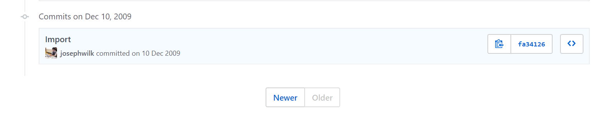

1. **工具使用形式和跨平台特性**

Desktop (CLI)

跨平台 (Ruby编程)

1. **测试生成及其输入输出格式**
   1. **生成算法：**IPO

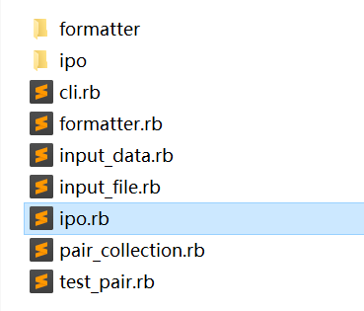

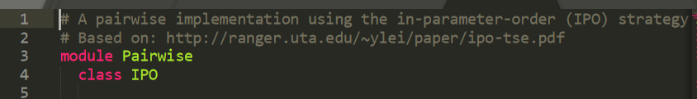

* 1. **支持维度：**2，覆盖强度不是一个可配置的参数，只能是2维。
  2. **可变力度：**No
  3. **种子：**No
  4. **约束：**No
  5. **建模语言：**Yes， yml和csv两种（不能处理约束）

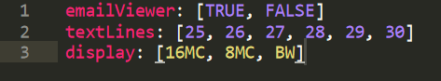

* 1. **输出格式（包括抽象测试用例、自然语言描述测试计划、代码片段等）：**

No

1. **其它测试活动**
   1. **测试用例优化：**No
   2. **测试执行：**No
   3. **覆盖率评估：**No
   4. **故障定位：**No
2. **额外功能**
   1. 标出don’t care位置，如图所示

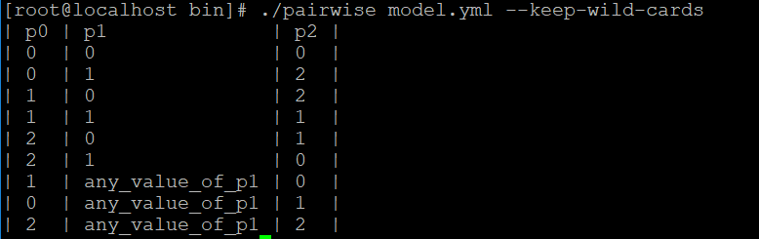

* 1. 支持生成csv格式测试用例

默认测试用例格式如上图所示，可生成CSV格式

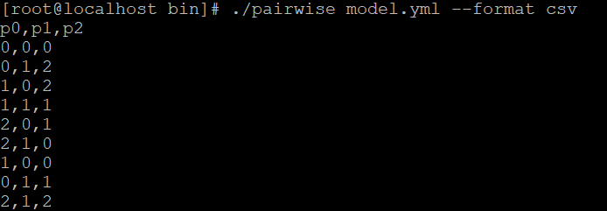

1. **和其它测试工具的兼容性：**No
2. **工具演化：**

最早commit时间2009，最近commit时间2019年，总计163次commit，0次release。

该工具使用CVS模式时，对于参数取值个数不一致的情况，生成有问题。(yml模型文件正常)

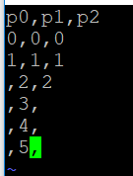

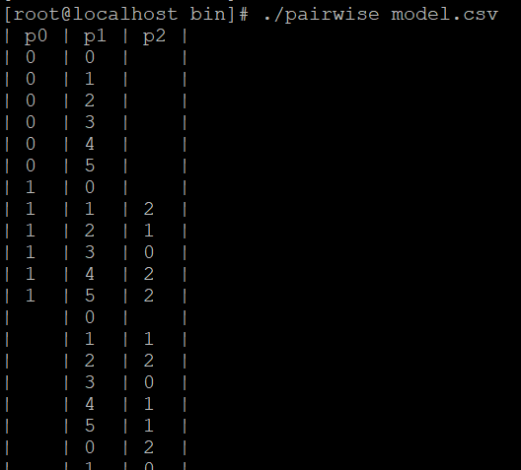

该工具Windows下未试用成功，可能是我安装的ruby版本太新了。还需确认跨平台性。